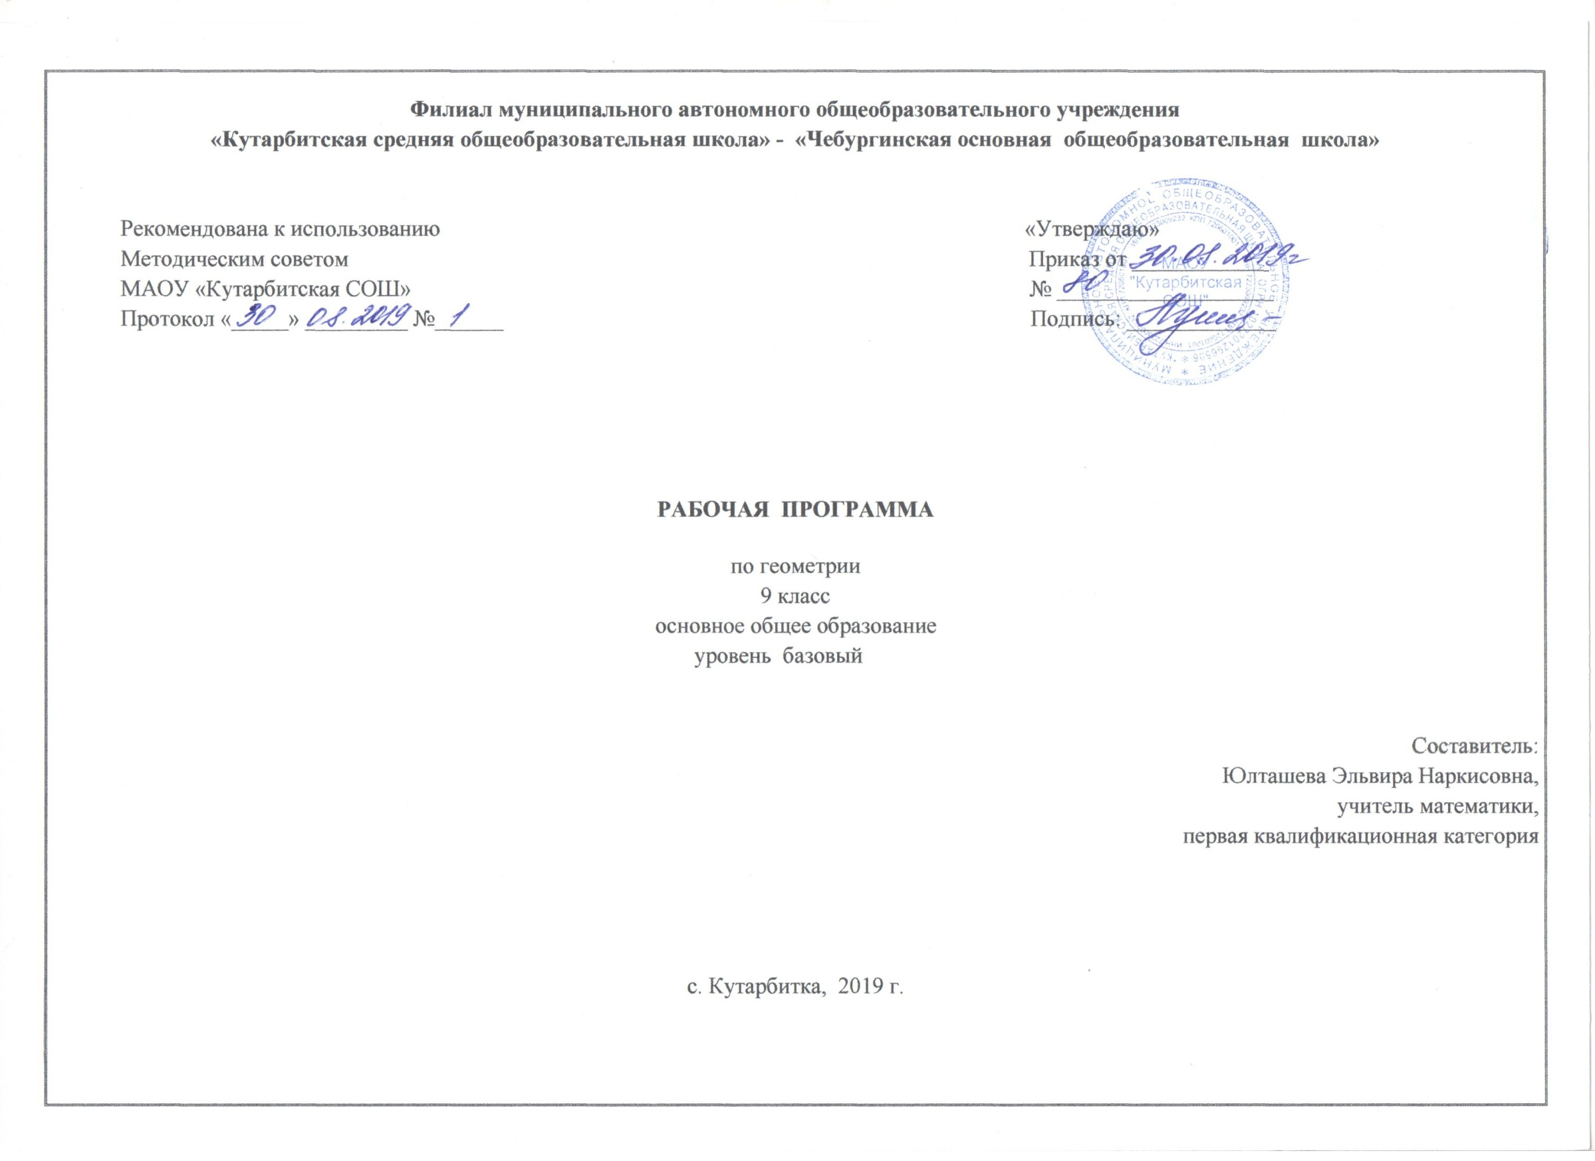

**1. Планируемые результаты освоение учебного предмета**

### Выпускник научится в 7-9 классах (для использования в повседневной жизни и обеспечения возможности успешного продолжения образования на базовом уровне)

**Геометрические фигуры**

* Оперировать на базовом уровне понятиями геометрических фигур;
* извлекать информацию о геометрических фигурах, представленную на чертежах в явном виде;
* применять для решения задач геометрические факты, если условия их применения заданы в явной форме;
* решать задачи на нахождение геометрических величин по образцам или алгоритмам.

**В повседневной жизни и при изучении других предметов:**

* использовать свойства геометрических фигур для решения типовых задач, возникающих в ситуациях повседневной жизни, задач практического содержания.

**Отношения**

* Оперировать на базовом уровне понятиями: равенство фигур, равные фигуры, равенство треугольников, параллельность прямых, перпендикулярность прямых, углы между прямыми, перпендикуляр, наклонная, проекция.

**В повседневной жизни и при изучении других предметов:**

* использовать отношения для решения простейших задач, возникающих в реальной жизни.

**Измерения и вычисления**

* Выполнять измерение длин, расстояний, величин углов, с помощью инструментов для измерений длин и углов;
* применять формулы периметра, площади и объема, площади поверхности отдельных многогранников при вычислениях, когда все данные имеются в условии;
* применять теорему Пифагора, базовые тригонометрические соотношения для вычисления длин, расстояний, площадей в простейших случаях.

**В повседневной жизни и при изучении других предметов:**

* вычислять расстояния на местности в стандартных ситуациях, площади в простейших случаях, применять формулы в простейших ситуациях в повседневной жизни.

**Геометрические построения**

* Изображать типовые плоские фигуры и фигуры в пространстве от руки и с помощью инструментов.

**В повседневной жизни и при изучении других предметов:**

* выполнять простейшие построения на местности, необходимые в реальной жизни.

**Геометрические преобразования**

* Строить фигуру, симметричную данной фигуре относительно оси и точки.

**В повседневной жизни и при изучении других предметов:**

* распознавать движение объектов в окружающем мире;
* распознавать симметричные фигуры в окружающем мире.

**Векторы и координаты на плоскости**

* Оперировать на базовом уровне понятиями вектор, сумма векторов*,* произведение вектора на число, координаты на плоскости;
* определять приближенно координаты точки по ее изображению на координатной плоскости.

**В повседневной жизни и при изучении других предметов:**

* использовать векторы для решения простейших задач на определение скорости относительного движения.

**История математики**

* Описывать отдельные выдающиеся результаты, полученные в ходе развития математики как науки;
* знать примеры математических открытий и их авторов, в связи с отечественной и всемирной историей;
* понимать роль математики в развитии России.

**Методы математики**

* Выбирать подходящий изученный метод для решения изученных типов математических задач;
* Приводить примеры математических закономерностей в окружающей действительности и произведениях искусства.

### Выпускник получит возможность научиться в 7-9 классах для обеспечения возможности успешного продолжения образования на базовом и углубленном уровнях

**Геометрические фигуры**

* Оперировать понятиями геометрических фигур;
* извлекать, интерпретировать и преобразовывать информацию о геометрических фигурах, представленную на чертежах;
* применять геометрические факты для решения задач, в том числе, предполагающих несколько шагов решения;
* формулировать в простейших случаях свойства и признаки фигур;
* доказывать геометрические утверждения;
* владеть стандартной классификацией плоских фигур (треугольников и четырехугольников).

**В повседневной жизни и при изучении других предметов:**

* использовать свойства геометрических фигур для решения задач практического характера и задач из смежных дисциплин.

**Отношения**

* Оперировать понятиями: равенство фигур, равные фигуры, равенство треугольников, параллельность прямых, перпендикулярность прямых, углы между прямыми, перпендикуляр, наклонная, проекция, подобие фигур, подобные фигуры, подобные треугольники;
* применять теорему Фалеса и теорему о пропорциональных отрезках при решении задач;
* характеризовать взаимное расположение прямой и окружности, двух окружностей.

**В повседневной жизни и при изучении других предметов:**

* использовать отношения для решения задач, возникающих в реальной жизни.

**Измерения и вычисления**

* Оперировать представлениями о длине, площади, объеме как величинами. Применять теорему Пифагора, формулы площади, объема при решении многошаговых задач, в которых не все данные представлены явно, а требуют вычислений, оперировать более широким количеством формул длины, площади, объема, вычислять характеристики комбинаций фигур (окружностей и многоугольников) вычислять расстояния между фигурами, применять тригонометрические формулы для вычислений в более сложных случаях, проводить вычисления на основе равновеликости и равносоставленности;
* проводить простые вычисления на объемных телах;
* формулировать задачи на вычисление длин, площадей и объемов и решать их.

**В повседневной жизни и при изучении других предметов:**

* проводить вычисления на местности;
* применять формулы при вычислениях в смежных учебных предметах, в окружающей действительности.

**Геометрические построения**

* Изображать геометрические фигуры по текстовому и символьному описанию;
* свободно оперировать чертежными инструментами в несложных случаях,
* выполнять построения треугольников, применять отдельные методы построений циркулем и линейкой и проводить простейшие исследования числа решений;
* изображать типовые плоские фигуры и объемные тела с помощью простейших компьютерных инструментов.

**В повседневной жизни и при изучении других предметов:**

* выполнять простейшие построения на местности, необходимые в реальной жизни;
* оценивать размеры реальных объектов окружающего мира.

**Преобразования**

* Оперировать понятием движения и преобразования подобия, владеть приемами построения фигур с использованием движений и преобразований подобия, применять полученные знания и опыт построений в смежных предметах и в реальных ситуациях окружающего мира;
* строить фигуру, подобную данной, пользоваться свойствами подобия для обоснования свойств фигур;
* применять свойства движений для проведения простейших обоснований свойств фигур.

**В повседневной жизни и при изучении других предметов:**

* применять свойства движений и применять подобие для построений и вычислений.

**Векторы и координаты на плоскости**

* Оперировать понятиями вектор, сумма, разность векторов, произведение вектора на число, угол между векторами, скалярное произведение векторов, координаты на плоскости, координаты вектора;
* выполнять действия над векторами (сложение, вычитание, умножение на число), вычислять скалярное произведение, определять в простейших случаях угол между векторами, выполнять разложение вектора на составляющие, применять полученные знания в физике, пользоваться формулой вычисления расстояния между точками по известным координатам, использовать уравнения фигур для решения задач;
* применять векторы и координаты для решения геометрических задач на вычисление длин, углов.

**В повседневной жизни и при изучении других предметов:**

* использовать понятия векторов и координат для решения задач по физике, географии и другим учебным предметам.

**История математики**

* Характеризовать вклад выдающихся математиков в развитие математики и иных научных областей;
* понимать роль математики в развитии России.

**Методы математики**

* Используя изученные методы, проводить доказательство, выполнять опровержение;
* выбирать изученные методы и их комбинации для решения математических задач;
* использовать математические знания для описания закономерностей в окружающей действительности и произведениях искусства;
* применять простейшие программные средства и электронно-коммуникационные системы при решении математических задач.

1. **Содержание учебного предмета «Геометрия».**

**1.Векторы. Метод координат.**

Понятие вектора. Равенство векторов. Сложение и вычитание векторов. Умножение вектора на число. Разложение вектора по двум неколлинеарным векторам. Координаты вектора. Простейшие задачи в координатах. Уравнения окружности и прямой. Применение векторов и координат при решении задач. Вектор определяется как направленный отрезок и действия над векторами вводятся так, как это принято в физике, т. е. как действия с направленными отрезками. Основное внимание должно быть уделено выработке умений выполнять операции над векторами (складывать векторы по правилам треугольника и параллелограмма, строить вектор, равный разности двух данных векторов, а также вектор, равный произведению данного вектора на данное число). На примерах показывается, как векторы могут применяться к решению геометрических задач. Демонстрируется эффективность применения формул для координат середины отрезка, расстояния между двумя точками, уравнений окружности и прямой в конкретных геометрических задачах, тем самым дается представление *об* изучении геометрических фигур с помощью методов алгебры.

**2.Соотношения между сторонами и углами треугольника. Скалярное произведение векторов.**

Синус, косинус и тангенс угла. Теоремы синусов и косинусов. Решение треугольников. Скалярное произведение векторов и его применение в геометрических задачах. Синус и косинус любого угла от 0° до 180° вводятся с помощью единичной полуокружности, доказываются теоремы синусов и косинусов и выводится еще одна формула площади треугольники (половина произведения двух сторон на синус угла между ними). Этот аппарат применяется к решению треугольников. Скалярное произведение векторов вводится как в физике (произведение для векторов на косинус угла между ними). Рассматриваются свойства скалярного произведения и его применение при решении геометрических задач. Основное внимание следует уделить выработке прочных навыков в применении тригонометрического аппарата при решении геометрических задач.

**3.Длина окружности и площадь круга.**

Правильные многоугольники. Окружности, описанная около правильного многоугольника и вписанная в него. Построение правильных многоугольников. Длина окружности. Площадь круга. В начале темы дается определение правильного многоугольника и рассматриваются теоремы об окружностях, описанной около правильного многоугольника и вписанной в него. С помощью описанной окружности решаются задачи о построении правильного шестиугольника и правильного 2n-угольника, если дан правильный n-угольник. Формулы, выражающие сторону правильного многоугольника и радиус вписанной в него окружности через радиус описанной окружности, используются при выводе формул длины окружности и площади круга. Вывод опирается на интуитивное представление о пределе: при неограниченном увеличении числа сторон правильного многоугольника, вписанного в окружность, его периметр стремится к длине этой окружности, а площадь — к площади круга, ограниченного окружностью.

**4.Движения.**

Отображение плоскости на себя. Понятие движения. Осевая и центральная симметрии. Параллельный перенос. Поворот. Наложения и движения. Движение плоскости вводится как отображение плоскости на себя, сохраняющее расстояние между точками. При рассмотрении видов движении основное внимание уделяется построению образов точек, прямых, отрезков, треугольников при осевой и центральной симметриях, параллельном переносе, повороте. На эффектных примерах показывается применение движений при решении геометрических задач. Понятие наложения относится в данном курсе к числу основных понятий. Доказывается, что понятия наложения и движения являются эквивалентными: любое наложение является движением плоскости и обратно. Изучение доказательства не является обязательным, однако следует рассмотреть связь понятий наложения и движения.

**5.Об аксиомах геометрии. Начальные сведения из стереометрии.**

Беседа об аксиомах по геометрии. Более глубокое представление о системе аксиом планиметрии и аксиоматическом методе. В данной теме рассказывается о различных системах аксиом геометрии, в частности о различных способах введения понятия равенства фигур.

1. **Тематическое планирование с указанием количества часов, отводимых на освоение каждой темы.**

|  |  |  |
| --- | --- | --- |
| **№** | **Тема** | **Количество часов** |
| 1 | Векторы. Вектор. Длина (модуль) вектора. | 1 |
| 2 | Равенство векторов. | 1 |
| 3 | Операции над векторами: умножение на число, сложение, разложение, скалярное произведение. | 13 |
| 4 | Координаты вектора. | 5 |
| 5 | Взаимное расположение прямой и окружности, двух окружностей. | 5 |
| 6 | Синус, косинус, тангенс, котангенс острого угла прямоугольного треугольника и углов от 00 до 1800, приведение к острому углу. | 2 |
| 7 | Основное тригонометрическое тождество. | 1 |
| 8 | Зависимость между величинами сторон и углов треугольника. | 1 |
| 9 | Теорема косинусов и теорема синусов; примеры их применения для вычисления элементов треугольника. | 1 |
| 10 | Формулы, выражающие площадь треугольника через две стороны и угол между ними, через периметр и радиус вписанной окружности. | 1 |
| 11 | Решение прямоугольных треугольников. | 3 |
| 12 | Измерение геометрических величин. | 1 |
| 13 | Угол между векторами. | 1 |
| 14 | Правильные многоугольники. | 1 |
| 15 | Вписанные и описанные окружности правильного многоугольника. | 1 |
| 16 | Понятие о площади плоских фигур. | 2 |
| 17 | Длина окружности, число пи; длина дуги. | 2 |
| 18 | Сектор, сегмент. | 2 |
| 19 | Площадь круга и площадь сектора. | 2 |
| 20 | Метрические соотношения в окружности: свойства секущих, касательных, хорд. | 2 |
| 21 | Симметрия фигур. | 1 |
| 22 | Геометрические преобразования. | 1 |
| 23 | Примеры движения фигур. | 1 |
| 24 | Осевая симметрия и параллельный перенос. | 3 |
| 25 | Поворот и центральная симметрия. | 4 |
| 26 | Понятие об аксиоматике и аксиоматическом построении геометрии. | 1 |
| 27 | Правильные многогранники. | 2 |
| 28 | Объем тела. Формулы объема прямоугольного параллелепипеда, куба, шара, цилиндра и конуса. | 2 |
| 29 | Наглядные представления о пространственных телах: кубе, параллелепипеде, призме, пирамиде, шаре, сфере, конусе, цилиндре. | 1 |
| 30 | Примеры сечений. | 3 |
| 31 | Пятый постулат Эвклида и его история. | 1 |
|  | **Итого:** | **68** |